HƯỚNG DẪN TRA BẢNG SỐ THỐNG KÊ

1. Bảng phân phối chuẩn hoá
U ~ N(0,1)
Φ(u) = P(U < u)
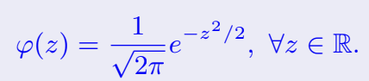
Bài tập thực hành: 1,25=1,2+0,05
1) Tra bảng Φ(1,25)=0,8944
2) Tra bảng Φ(0,68)=0,7517
3) Tra bảng Φ(2,10)=0,9821

2. Bảng phân phối Student (t)
T ~ t(n)
P(T > t_{α;n}) = α.
Bài tập thực hành:
1) t_{0,05; 10=3,169}
2) t_{0,025; 15=2,131}
3) t_{0,01; 20=2,2528}

3. Bảng phân phối Khi – bình phương (χ²)
χ² ~ χ²(n)
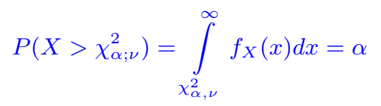
Bài tập thực hành:
1) $χ_{0,05;12}^{2}$=21,03
2) $χ_{0,01;20}^{2}$=37,57
3) $χ_{0,025;8}^{2}$=17,53

4. Bảng phân phối Fisher (F)
F ~ F(n1, n2)
P(F > $F_{α; n_{1};{ n}_{2}}$)) = α
$$Chú ý: F_{1-α; n_{1};{ n}_{2}}=\frac{1}{F_{α; n_{2};{ n}_{1}}}$$
Bài tập thực hành:
1) $F_{0,05; 3;10}$=3.708
2) $F_{0,1; 5;8}$=2,726
3) $F_{0,95; 6;4}$=0,2205558006

